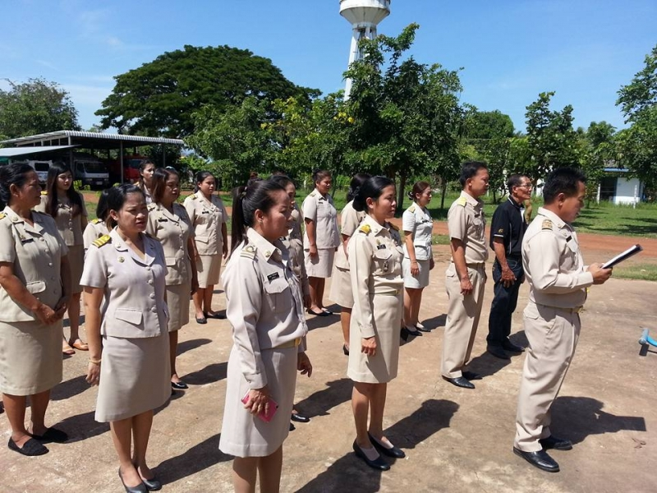

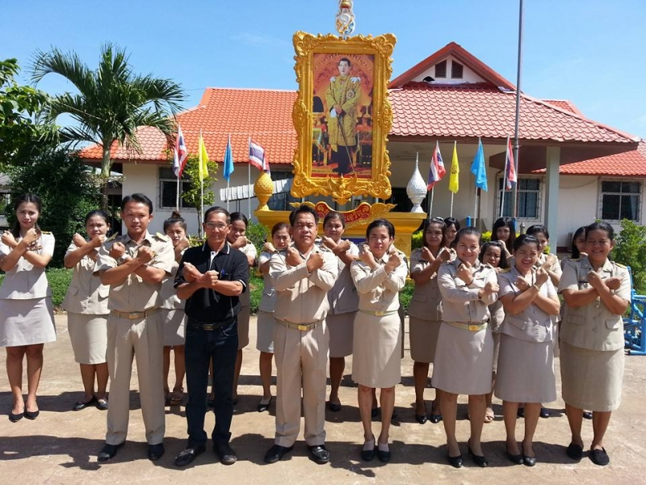

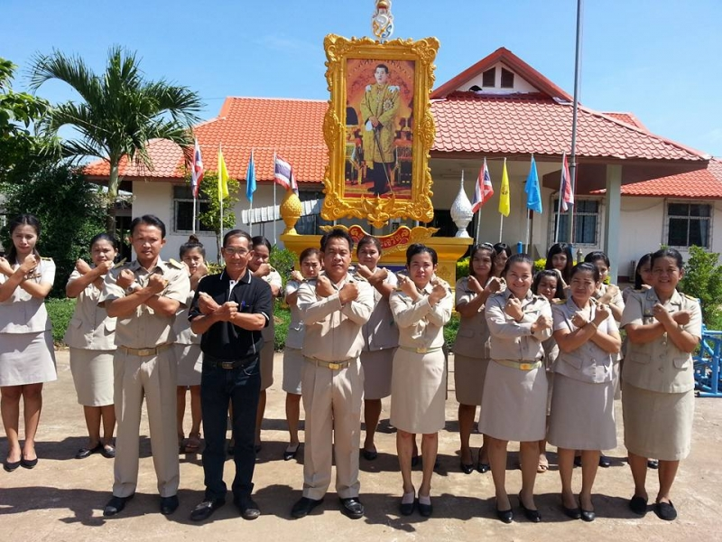

**กิจกรรมต่อต้านการทุจริต เนื่องในวันต่อต้านการคอร์ปชั่นสากล (ประเทศไทย)**

**องค์การบริหารส่วนตำบลโคกสูง อำเภอหนองกี่ จังหวัดบุรีรัมย์**